Русский язык 09.02.2021г. Катя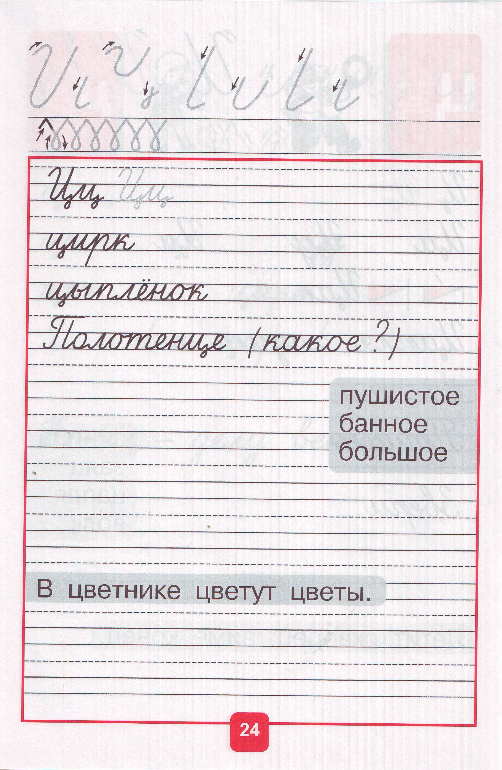

Русский язык 09.02.2021г. Катя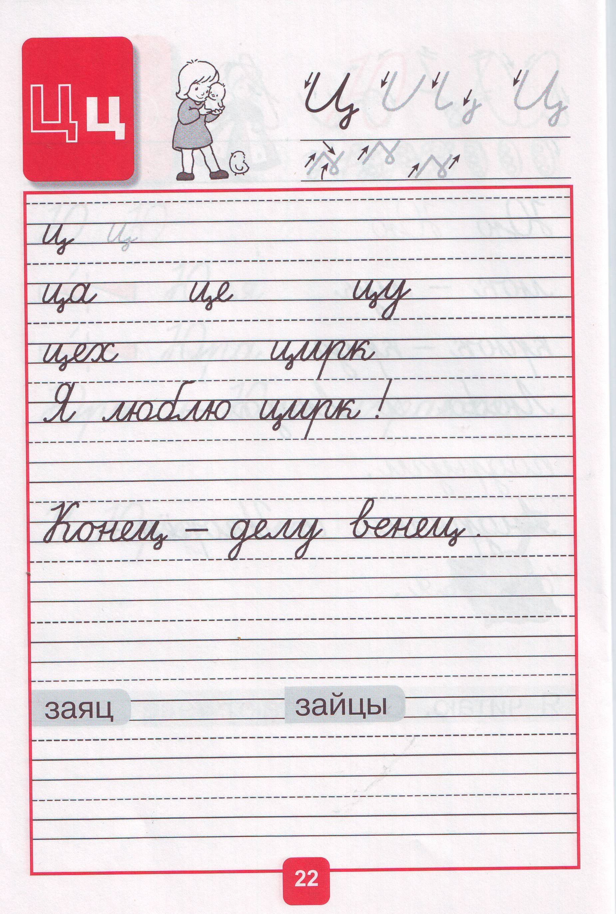

Русский язык 09.02.2021г. Катя
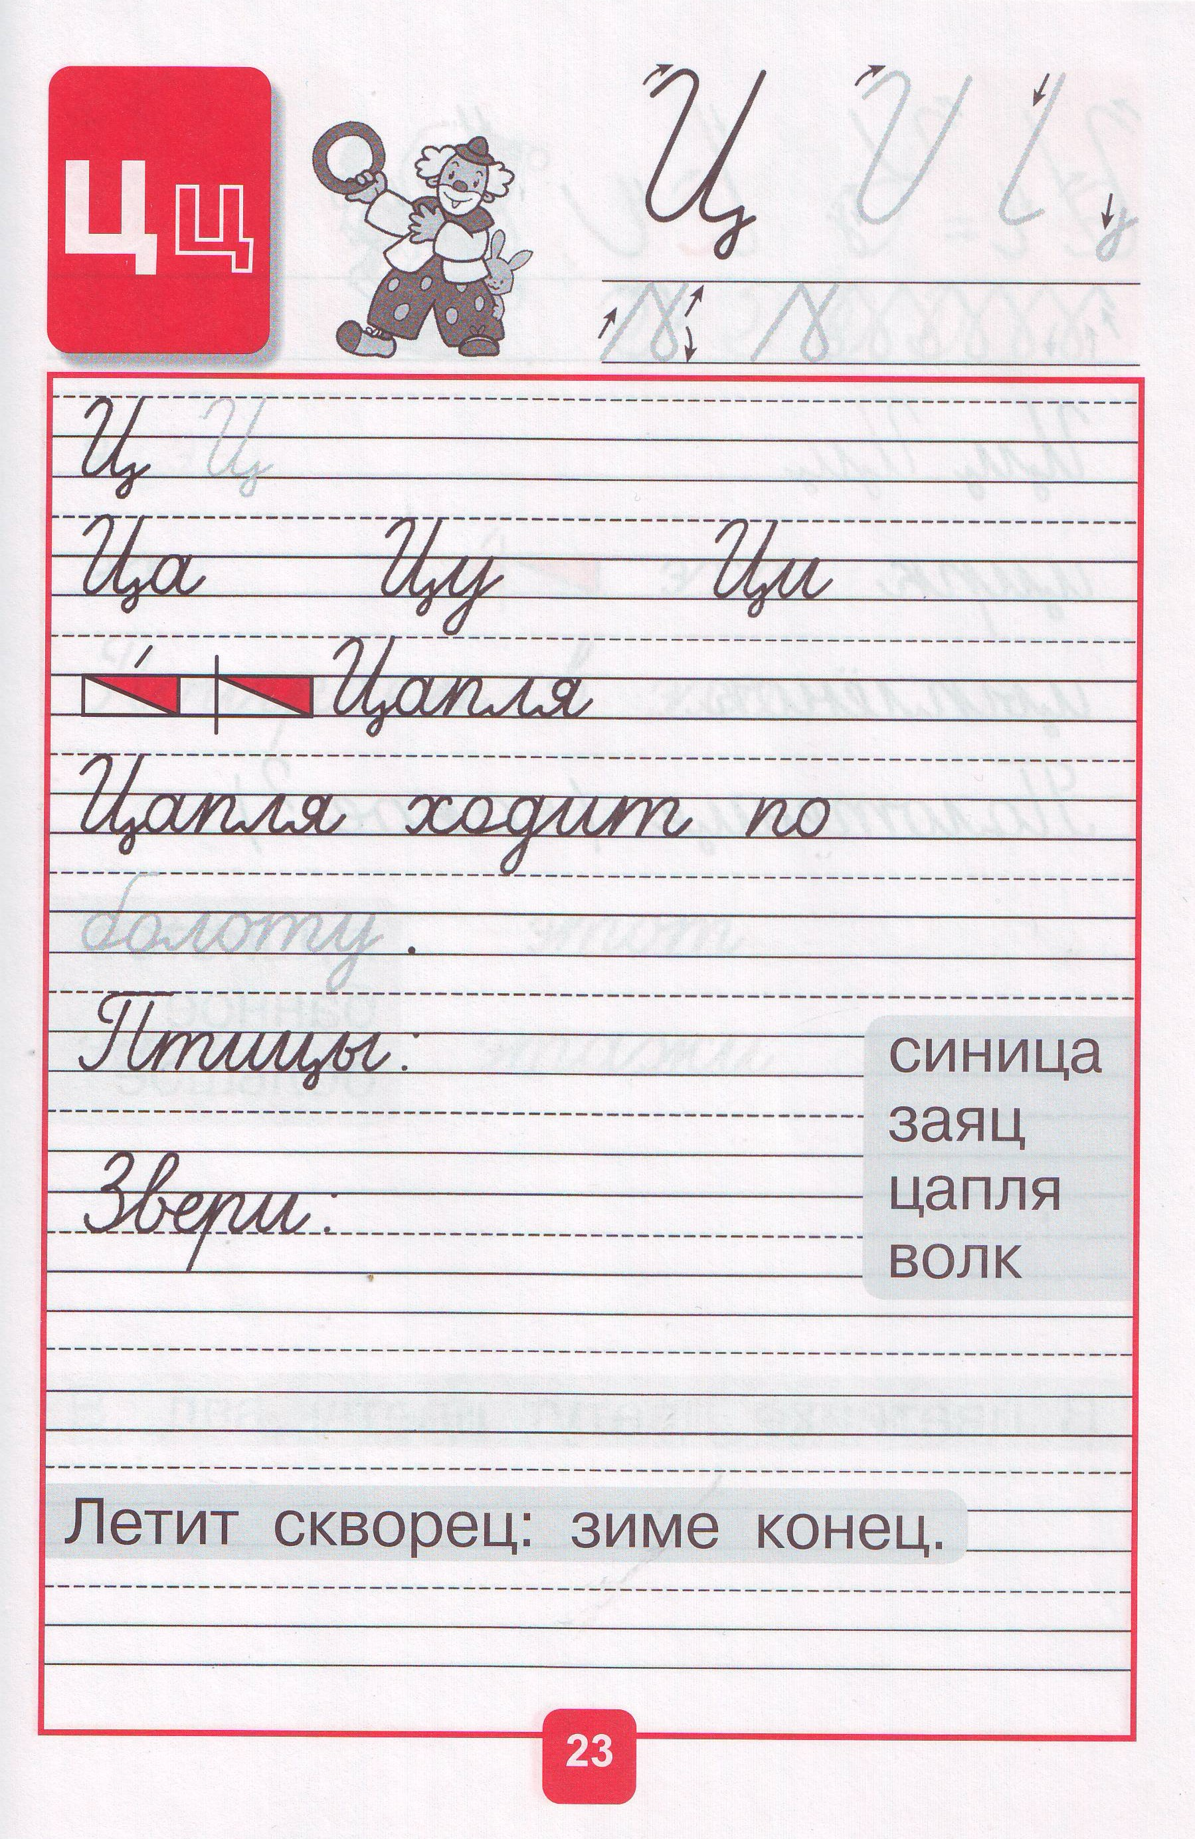
Задание на повторение: Русский язык 09.02.2021г. Катя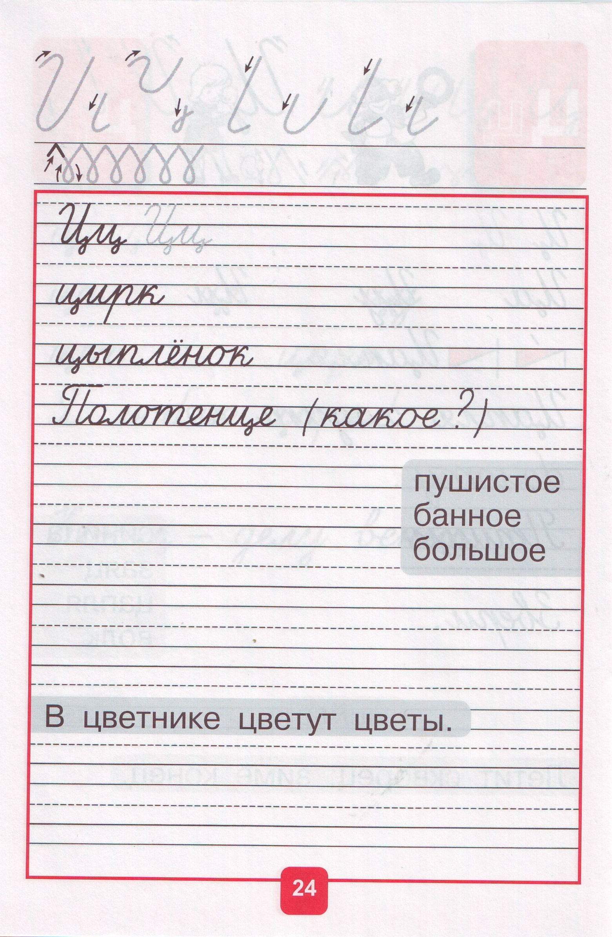

Задание на повторение: Русский язык 09.02.2021г. Катя

Задание на повторение:Русский язык 09.02.2021г. Катя
